**Manual de Usuario**

Plataforma de Aproximación por Mínimos Cuadrados



Profesor: *Santiago Ferreiros*

Trabajo Práctico: *Mínimos Cuadrados*

Grupo: *Grupo k3522_1*

Curso: *K3522*

Cuatrimestre: Segundo Cuatrimestre - 2017

|  |  |  |
| --- | --- | --- |
| NOMBRE Y APELLIDO | LEGAJO N° | EMAIL CONTACTO |
| Rodrigo Álvarez | 1376676 | Ro.frba@gmail.com |
| Maria Magdalena Mileto | 1472008 | maggiemileto@gmail.com |
| Federico Jinich | 1504230 | jinichfede@gmail.com |
| Fátima Lluch | 1627880 | fatimalluch@live.com.ar |
| Yamila Casarini | 1526431 | yamilacasarini@gmail.com |

Fecha de entrega: 12/11/2017

Calificación:

Observaciones:

Índice

|  |  |
| --- | --- |
| Introducción | 2 |
| Funcionalidad | 3 |
| **Inicio de la aplicación** | 3 |
| **Menú de la aplicación** | 3 |
| Ingreso de Datos | 3 |
| Comparar Aproximaciones | 5 |
| Salir | 6 |
|  |  |

Introducción

El objetivo de este manual es preparar al usuario para **comprender** y **poder utilizar** una aplicación matemática que le ayudará a realizar aproximaciones por diferentes métodos de mínimos cuadrados desarrollada en Matlab.

¿Por Qué Matlab?

Para la realización de esta aplicación se consideraron diferentes opciones en lo que respecta a los lenguajes a utilizar, entre los que se encontraban: Java 8 (con su respectivo frontend hecho en .js), Octave, R y Matlab. El primero fue descartado por la complejidad que traería utilizar un lenguaje orientado al paradigma de objetos -estando en desventaja con sus competidores que son lenguajes netamente lógicos/matemáticos- y que, además, iba a necesitar de lenguajes y dependencias agregados para realizar el frontend.

Luego se descartó Octave por la problemática que tiene este lenguaje para tratar con outputs de texto. En este trabajo se precisaba de la comparación de diferentes aproximaciones, las cuales se mostrarían en tablas y deberíamos haber tenido que agregar a este una herramienta para poder procesar textos y guardar estos en un PDF como, por ejemplo, Latex.

Por último nos decidimos por utilizar Matlab, el cual presentaba mejor documentación que R; además de más simplicidad en su lenguaje y una mejor herramienta para debuggear.

Ahora que sabemos un poco de la herramienta con la cual vamos a trabajar, podremos avanzar más cómodamente con este manual de usuario.

Funcionalidad

Inicio de la aplicación

1. Abrir la aplicación MATLAB y buscar la ubicación de nuestro proyecto.
2. Una vez encontrado, clickear con el botón derecho del mouse sobre el archivo titulado ‘*mincuadr.m’* y buscar la opción **Run** o Iniciar. También se puede apretar F9 al tener dicho archivo seleccionado.

Menú de la aplicación

Una vez iniciada la aplicación se abrirá en nuestra pantalla un menú con tres opciones:

* **Ingresar datos**
* **Comparar aproximaciones**
* **Salir**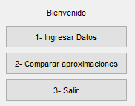

### 

### **Ingresar datos**

En esta opción se solicitará al usuario que ingrese la cantidad de decimales con los que va a trabajar y además deberá ingresar el conjunto de datos, manteniendo la forma (X1, Y1);...;(Xn,Yn)

|  |
| --- |
| **(!) Es muy importante que el ingreso de los números decimales sea con punto, de manera que un par ordenado quede de la forma: (1.24, 3.21)** |

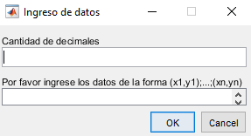

Una vez ingresados los datos requeridos, el programa le brindará al usuario las distintas opciones de aproximación, con lo cual el mismo deberá hacer click en la deseada, como así también la posibilidad de volver al menú principal.

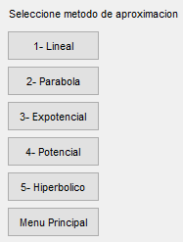

En la siguiente pantalla, luego de haber ingresado los datos y seleccionado el método, tendremos habilitadas 3 funcionalidades más.

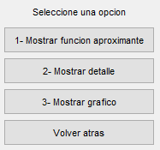

***NOTA****: En este ejemplo, ingresamos el conjunto de datos (1,2);(2,4);(3,6) y seleccionaremos el método de aproximación Lineal.*

* Mostrar función aproximante



* Mostrar detalle del cálculo (tabla de sumatorias y sistema utilizado para resolver)

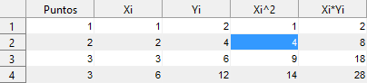

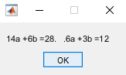

* Mostrar gráfico (distribución de puntos junto con la gráfica de la función obtenida)

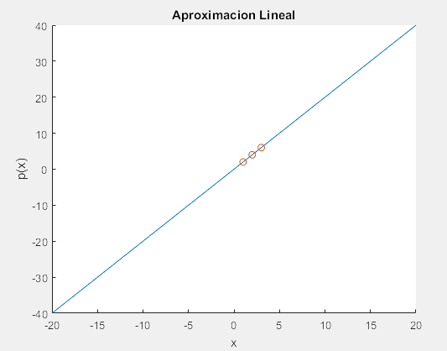

### **Comparar aproximaciones**

La cual solo funcionará en el caso que se hayan ingresado datos, de lo contrario aparecerá un cartel informando la necesidad de los mismos.

Al ingresar en esta opción, el usuario tendrá una tabla donde podrá comparar (en función de los datos ingresados) las distintas aproximaciones y además tendrá un mensaje que le brinda información sobre el método que tiene el error mínimo.

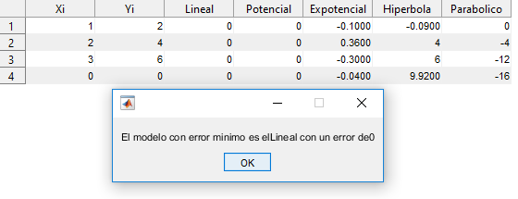

### **Salir**

Esta última opción cerrará la aplicación y, en caso de querer seguir operando con la misma, se deberá regresar al paso inicial.